ДЕПАРТАМЕНТ ОБРАЗОВАНИЯ ГОРОДА МОСКВЫ
Юго-Восточный административный округ
ГБОУ Школа № 2087 «Открытие» ДО № 6

« Экологическая тревога »
( беседа, опытно – экспериментальная деятельность )
Старшая группа
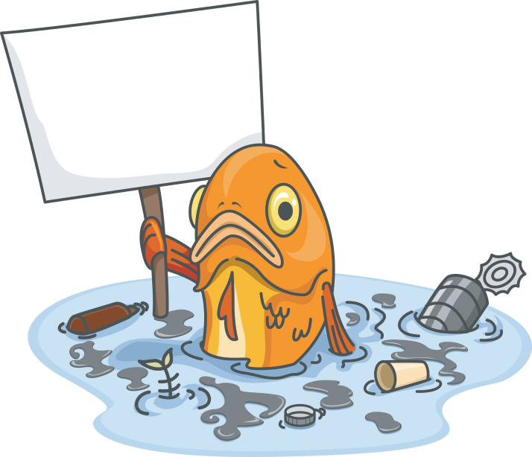

Подготовила: Поликарпова С.В.
воспитатель

Москва, октябрь 2017г.

Образовательная область: познавательное развитие.
Интегрируемые области: речевое развитие.
Виды детской деятельности: познавательно – исследовательская, коммуникативная.
Возраст: старший дошкольный возраст (старшая группа)
Форма организации детей: фронтальная.
Материал и оборудование: прозрачная емкость с водой, масло подсолнечное. Картинки с изображениями морских обитателей, пострадавших от загрязнений водоемов.
Предварительная работа: рассматривание иллюстраций с морскими обитателями.
Словарная работа: катастрофа, пробоина.
Программное содержание
Образовательные задачи.
- Обогащать знания детей о значении воды в жизни всех живых существ.
- Расширять представления детей об основных источниках загрязнения воды.
- Воспитывать бережное отношение к природе.
Развивающие задачи.
- Развивать у детей коммуникативные качества: продолжать развивать умение детей понимать самые разнообразные вопросы и отвечать на них, развивать диалог и монологическую речь детей.
- Развивать умение детей самостоятельно анализировать и устанавливать простейшие причинно-следственные связи.

В.: Послушайте ребята одну сказку.
Чтение сказки « Экологическая тревога».
Плыл по морю корабль и поднялись большие волны. Корабль раскачало на волнах, и он ударился о скалу, появилась в корабле пробоина, из которой стал вытекать бензин. Случилась катастрофа. Все море покрылось пленкой бензина. На берегу гулял мальчик Витя. К нему из моря вынырнула рыбка и заговорила она человеческим голосом: « Витя, помоги мне, забери меня к себе, посади в аквариум с чистой водой. » Забрал мальчик рыбку домой, посадил в аквариум. Спас Витя рыбку.
В.: Как вы думаете, ребята, почему рыбка не захотела оставаться в море?
Д.: Рыбке плохо в грязной воде.
В.: Я хочу вам показать, почему же рыбка не захотела оставаться в море.
Дети с воспитателем подходят к столу. На столе стоит емкость с водой и бензин (подсолнечное масло). Ребенок льет небольшое количество масла в воду.
В.: Посмотрите вода от бензина, покрылась жирной пленкой, которая словно крышка, не дает кислороду проникнуть в воду. А зачем нам и животным нужен кислород?
Д.: Что бы дышать. ( можно предложить детям задержать дыхание и не дышать какое то время, сделать вывод что без воздуха мы не можем обойтись).
В.: Так вот почему рыбка не захотела оставаться в море, потому что ей не хватало кислорода, и она не могла дышать. А вместе с ней тяжело было и другим обитателям моря. Каких обитателей моря вы знаете?
Д.: осьминог, акула, дельфин и др.
В.: Им тоже плохо под этой пленкой бензина.
В.: В сказке, которую я вам прочитала, случилась природная катастрофа, она произошла не по вине человека. Бывает так, что человек специально загрязняет моря, реки и другие водоемы. Как он это делает?
Д.: бросает бутылки, фантики, банки и другой мусор.
В.: Да, все это загрязняет водоемы. Я для вас подготовила выставку картинок, на этих картинках вы можете увидеть рыб и других морских обитателей пострадавших от загрязнений воды.
Дети рассматривают картинки.

